Etsintä-/Lajittelutestipeti-harjoitustyö (3p)
Anton Markki
anton.markki@tuni.fi
24TIETOB, 24I224

Harjoitustyö
Toukokuu 2026

Tietotekniikka, Ohjelmistotekniikka
SISÄLLYS
1 TOTEUTUS (1 PISTE) 3
2 TOTEUTUS (2 PISTETTÄ) 4
3 TOTEUTUS (3 PISTETTÄ) 5
4 OHJELMÄN KÄYTTÄMINEN 6

TOTEUTUS (1 PISTE)

Tässä toteutuksessa tehdään lineaarinen haku. Ohjelma kysyy käyttäjältä datan koon ja generoi järjestetyn listan arvoista (1, 3, 5 ..., 2n-1). Tämän jälkeen käyttäjältä kysytään etsittävä arvo ja ohjelma suorittaa peräkkäishaun (linear search) annetussa listassa. Mikäli arvo löytyy, ohjelma ilmoittaa sen löytymisen ja sijainnin. Jos ei, ohjelma ilmoittaa tästäkin.

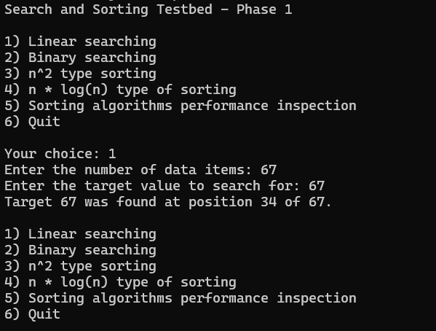

TOTEUTUS (2 PISTETTÄ)

Tässä toteutuksessa käytetään samaa datan generointi kuin aijemmin, mutta toteutetaan binäärihaku. Koska data on järjestetty, se täyttää binäärihaun edellytykset ja antaa oikean tuloksen löytyneille ja epäonnistuneille hauille.

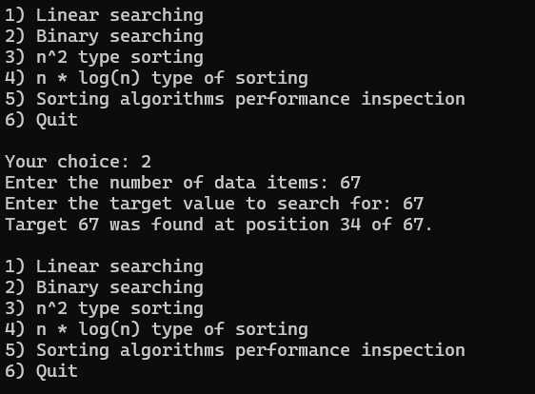

TOTEUTUS (3 PISTETTÄ)

Tässä toteutuksessa tehdään O(n^2) lajittelu insertion sort algoritmia käyttäen. Data generoidaan satunnaisesti 0:n ja 10*n:n välistä. Käyttäjä määrää kuinka monta alkiota näytetään alusta ennen lajittelua ja sen jälkeen jotta tulos näkyy selkeästi.

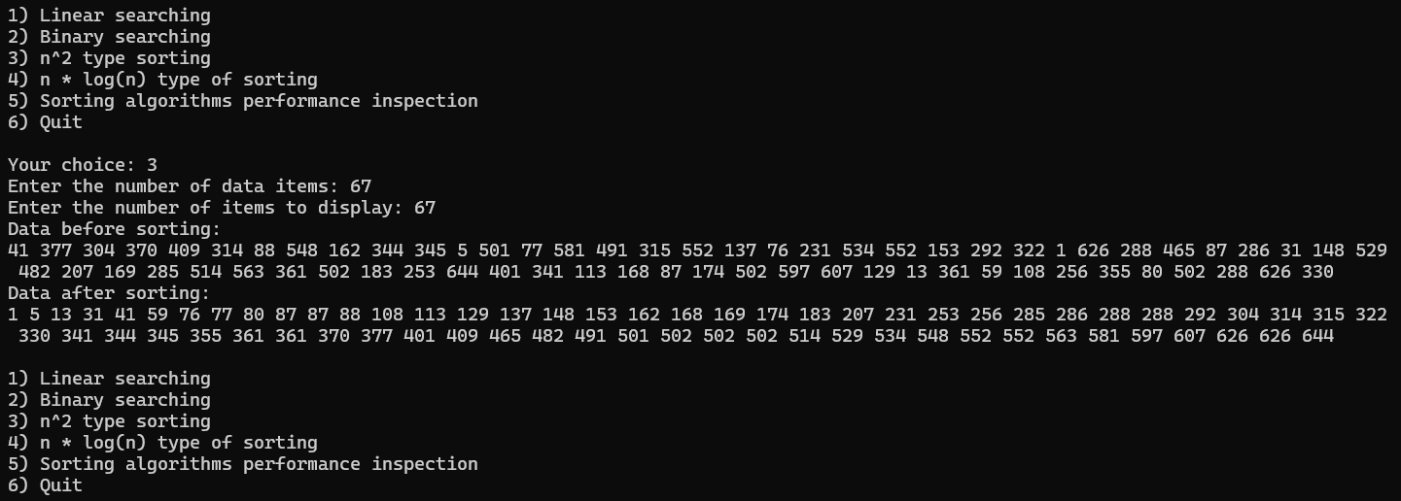

OHJELMÄN KÄYTTÄMINEN

Koodin kääntäminen

Kääntämiseen Linuxissa projektikansiossa käytä:
g++ *.cpp -o testped TAI g++ main.cpp -o testped

Mikäli käytössäsi on Windows PowerShell, voit käyttää komentoa:
g++ (Get-ChildItem -File *.cpp | ForEach-Object Name) -o testped

Koodin ajaminen toimii komennoilla:

./testped Linuxilla
.\testped.exe Windowsilla

Ohjelmalla on valiiko joka toimii terminaalissa ja kysyy arvot.

